武汉市物业管理协会
会员管理系统操作流程

为更好的服务广大物业企业，让物业企业更便捷的参与到市协会组织的相关活动中来，武汉市物业管理协会会员服务系统已经于2015年8月31日正式上线，现将会员服务系统的相关操作流程罗列如下希望能帮助您更快的了解和使用本系统。

第一部分：目录

目录————————————————1
账号注册——————————————2
用户登录——————————————4
会员申请——————————————5
会议报名——————————————8
培训报名——————————————10

第二部分：注册账号

- 登陆武汉市物业管理协会网站：www.warpm.cn。(如网站升级，无法使用。则使用一下网址注册信息：http://114.55.29.61:8040/ZwxMember/wuhLogin.aspx。跳过步骤二，直接到步骤三。）

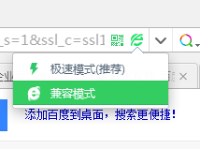
浏览器要求：IE浏览器
IE内核浏览器请开启【兼容模式】
以360浏览器为例：开启【兼容模式】

- 进入主页，点击右下角的“会员登陆”选项
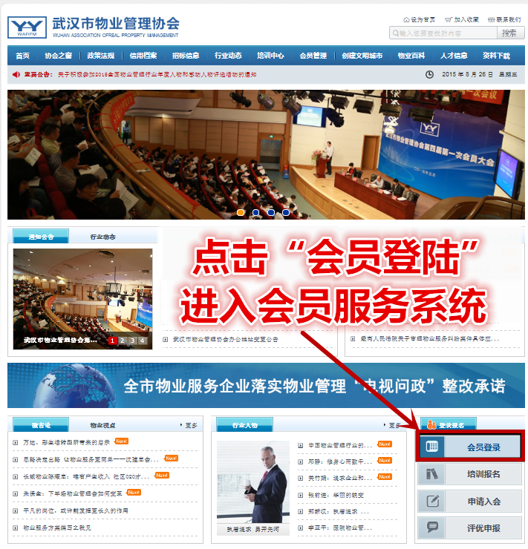

- 会员服务系统登陆界面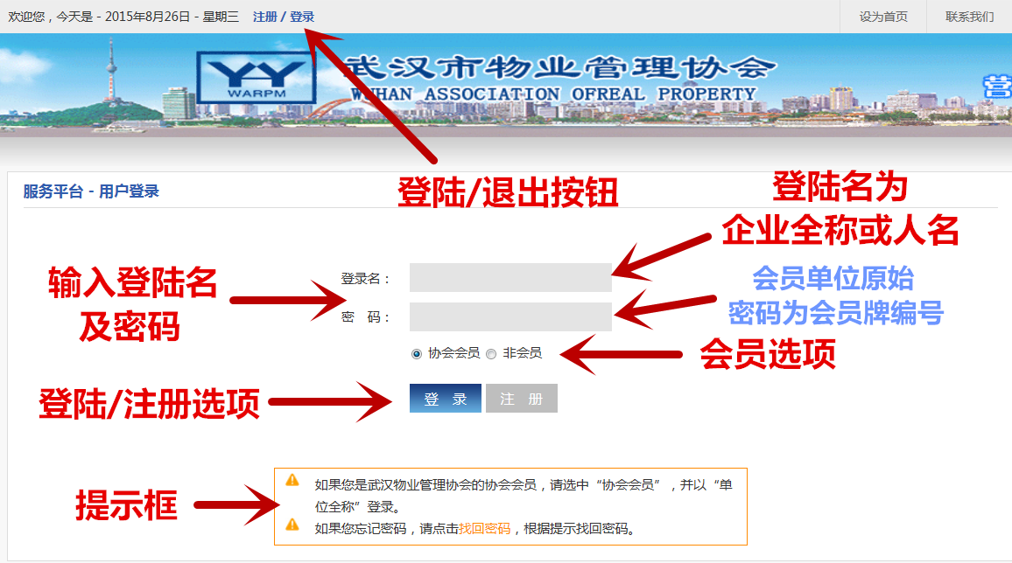

- 会员注册
- 系统上线前已经入会的会员单位无需注册，非会员单位注册请点击按钮进入注册界面：
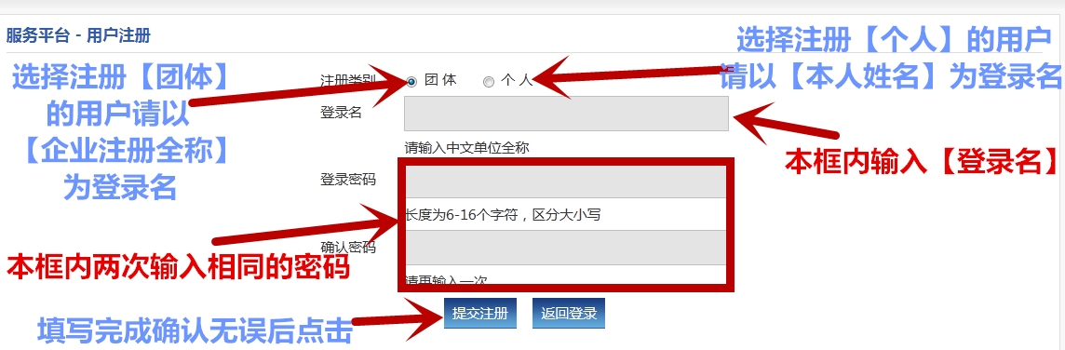
注册完成后即可进入系统。

第三部分：用户登陆
一、用户登录
1、市协会会员登陆：
登录名为单位全称，密码为会员牌编号。
单位全称必须是【企业注册名称】；会员牌编号为会员牌背后4位数编号。老会员首次登陆后请立即修改登陆密码并完善企业资料，未完善资料的会员单位将无法进行其他操作。如若不知道本单位会员牌编号请致电所在区工作委员会或市协会。
- 非会员单位登陆：请以注册的用户名和密码登陆。
- 登陆界面：
会员单位登陆界面：
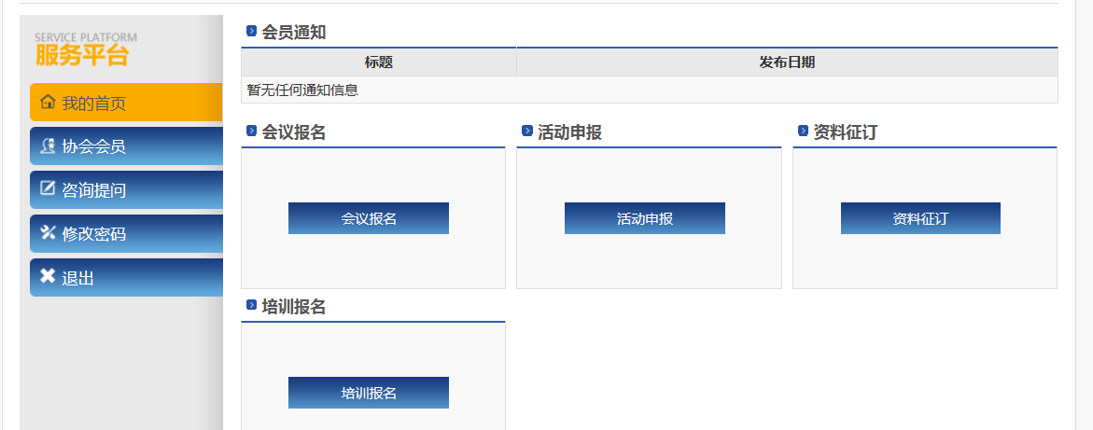
非会员单位登陆界面：
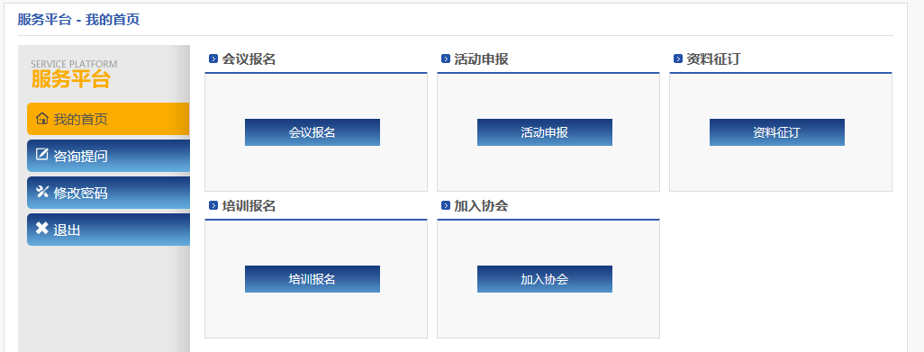
第四部分：会员申请
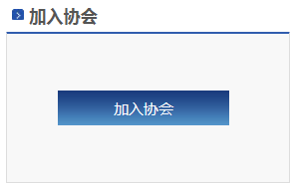
一、点击：【会员申请】按钮：
在系统上线前入会的
会员企业无此选项。

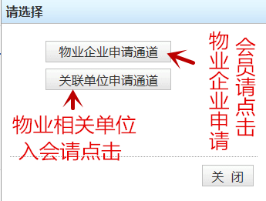
二、弹出“通道选择”对话框：

三、申请会员：

1、选择本类型企业的申请通道，进入会员须知界面；

2、阅读“武汉市物业管理协会会员管理办法”确认入会点击最下面按钮，进入会员申请信息填写界面。
3、按照“会员申请表”相关要求填写并上传申请单位相关资料。
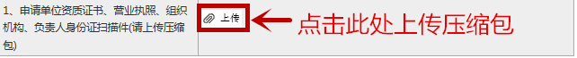
上传成功且内容确定无误后点击进入“企业信息登记表”完成“企业信息登记表”填报点击进入“在管项目选项”。
- 按要求填写完成，确认无误后点击进入“在管项目”填报页面（个人及物业相关企业无此项）。
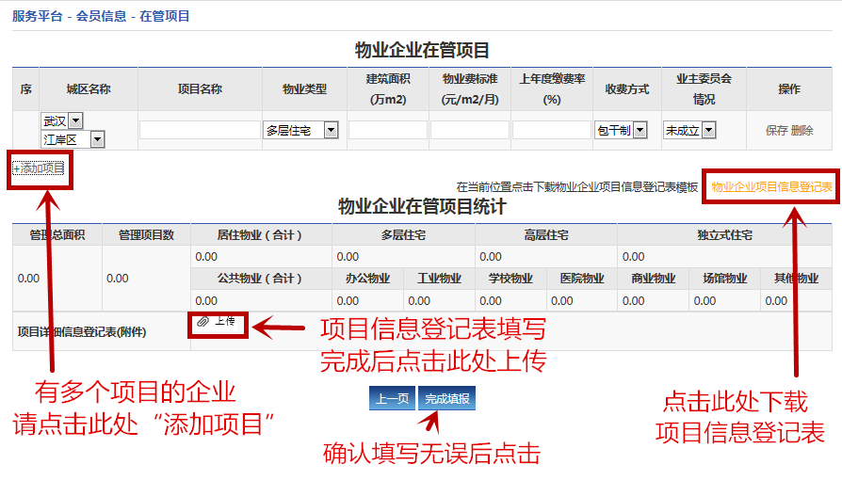

- 完成填报后进入“提交申请”界面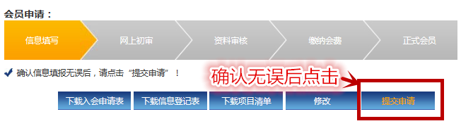

- 提交申请成功，等待协会初审。


- 初审通过，按要求上传企业及工作委员会盖章后的《会员申请表》扫描件。等待资料审核。

- 资料审核通过，下载《关于批准入会的通知》按通知要求缴纳会费。
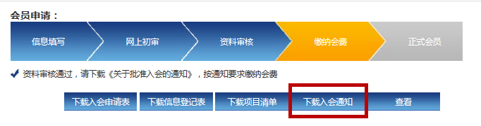
- 会费缴纳，协会确认收取会费后正式成为协会会员。请携带《会员申请表》原件及相关附件原件到协会领取会员牌。
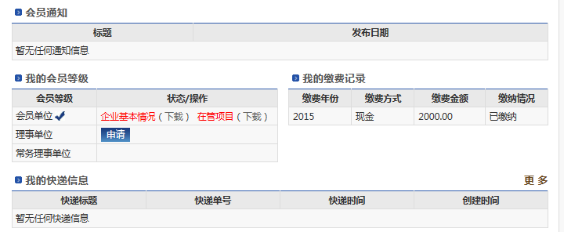

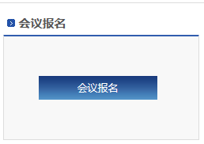
第五部分：会议报名
一、点击：【会议报名】按钮：

二、进入“会议报名”界面
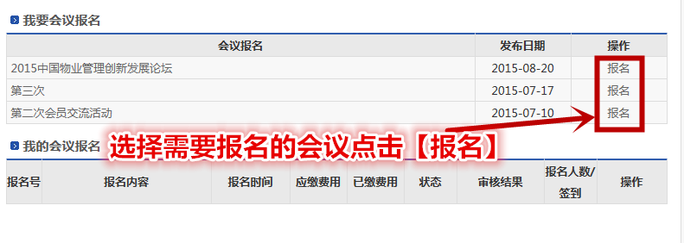
三、进入通知界面：
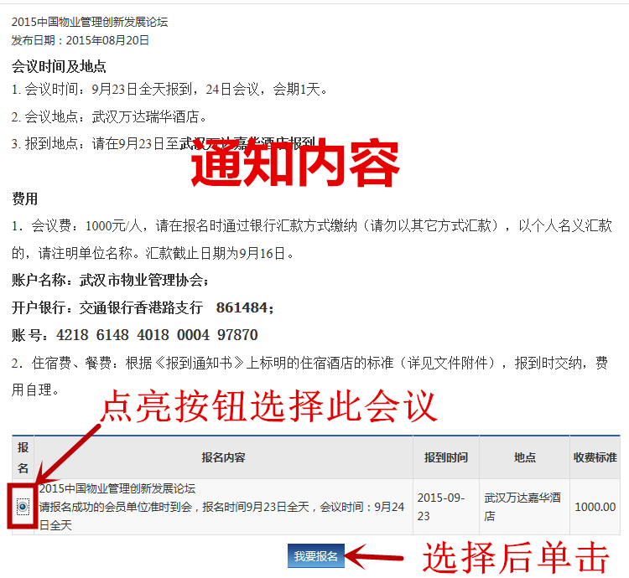

四、填写报名表
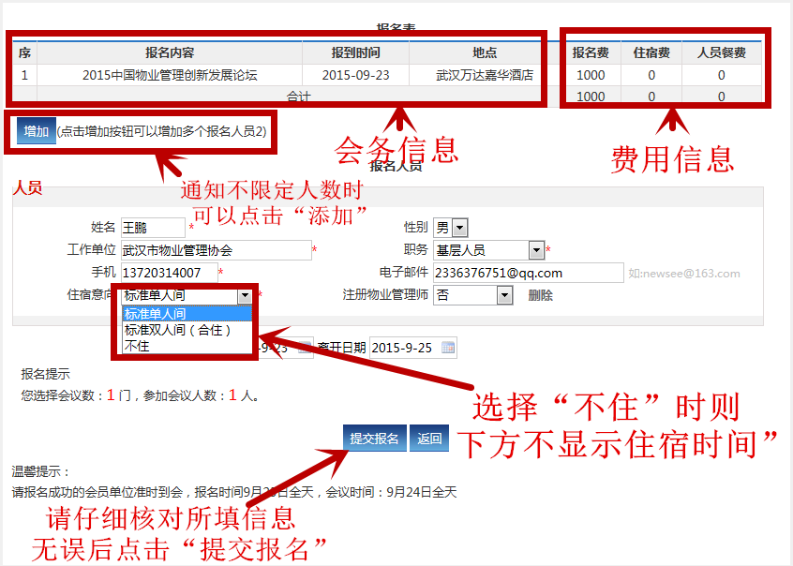

- 提交报名。 提交后显示“待审核”：
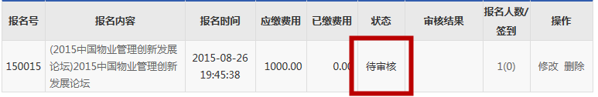
协会审核通过后显示“已审核待缴费”，此时请向协会账户汇款(以应缴费用为准)，汇款时请注明单位名称以及用途。
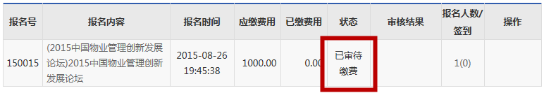
协会收到款项在后台确认显示：
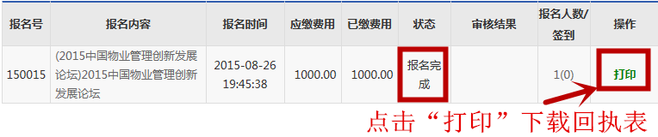
回执表下载完成后请仔细核对。
如若有误请联系市协会：85499016
核对无误后打印，参会时必须携带本回执表现场签到。
第六部分：培训报名
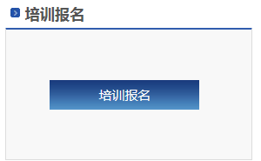
一、点击：【培训报名】按钮：

二、进入“培训报名”界面
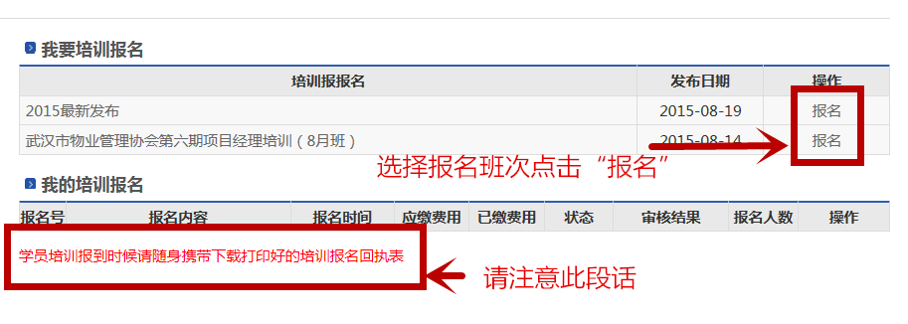

- 点击“报名”进入“班次选择”
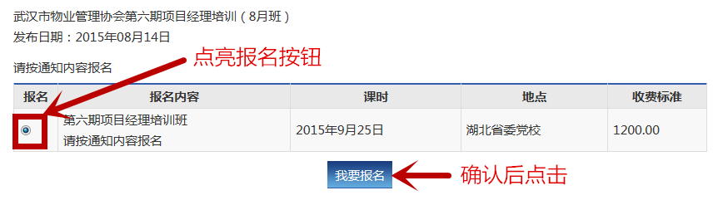

- 进入“信息填报”界面，填写完成后点击提交。
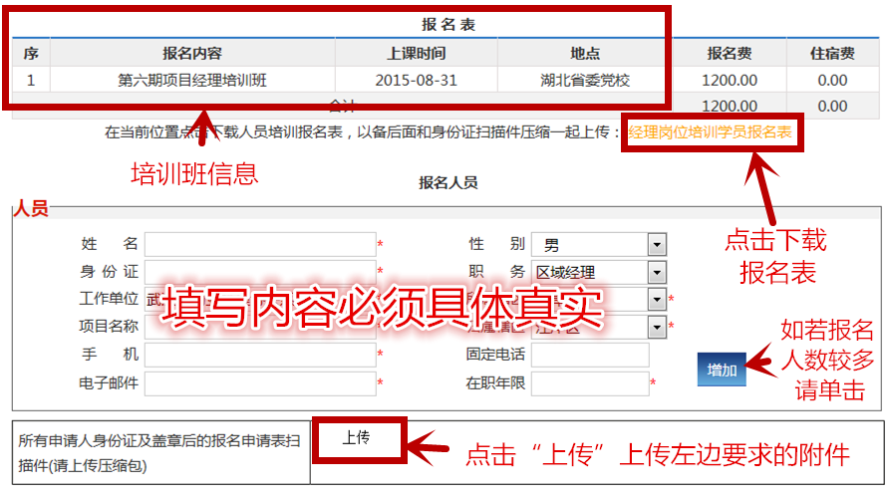
- 提交完成，后台审核后后显示“已审核待缴费”：
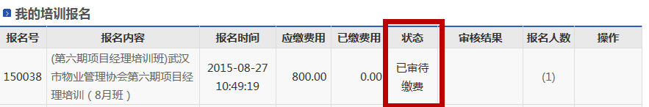
- 向协会账户汇款或现金缴费，协会确认后报名完成：
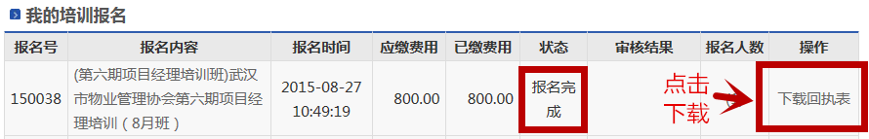
回执表下载完成后请仔细核对。
如若有误请联系市协会：85499016
核对无误后打印，参加培训时必须携带本回执表现场签到。

